Suomenväylät
Asennus- ja käyttöohje: ArcGIS Pro ja QGIS
ArcGIS Pro -lisäosa 1.0.17 | QGIS-lisäosa 0.2.9 | Päivitetty 1.10.2026
Suomenväylät hakee paikkatietoaineistoja suomalaisista rajapinnoista (esim. Väylä, DigiRoad, MML, Traficom, SYKE ja OpenStreetMap). Se rajaa aineistot valitulle alueelle ja lisää ne karttaan. Työkalusta on oma versio ArcGIS Prolle ja QGISille. Asenna se versio, jota käytät. Molemmat voi asentaa samalle koneelle.

Mitä tarvitset
Ohjelma | Vaatimus | Asennustiedosto
ArcGIS Pro | Versio 3.5 tai uudempi | Suomenvaylat.esriAddInX
QGIS | Versio 3.44 tai uudempi | Suomenvaylat-QGIS-0.2.9-Windows.zip (tai vaihtoehtoisesti Suomenvaylat-QGIS-0.2.9.zip)

Useimmat lähteet toimivat ilman tunnuksia. MML:n, Karttapaikan Maastotietojen, MML Karttakuvan ja Ainon aineistot tarvitsevat oman avaimen tai tunnuksen (ks. luku 3).

Sisältö
- 1 ArcGIS Pro: asennus, aineistojen lataus ja taustakartat
- 2 QGIS: asennus, aineistojen lataus ja taustakartat
- 3 Tietolähteet ja tunnukset
- 4 Vianhaku

1 ArcGIS Pro

1.1 Asennus
- Sulje ArcGIS Pro.
- Kaksoisnapsauta tiedostoa Suomenvaylat.esriAddInX. Esrin asennusikkuna (ArcGIS Add-In Installation Utility) avautuu.
- Valitse Install Add-In ja kuittaa ilmoitus onnistuneesta asennuksesta (OK).
- Käynnistä ArcGIS Pro ja avaa projekti. Nauhan Add-In-välilehdellä on nyt Suomenväylät.fi-painike.
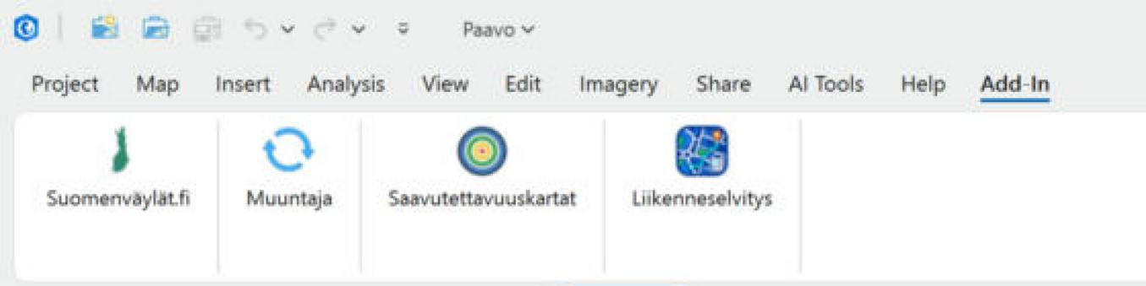
Kuva 1. Suomenväylät.fi-painike Add-In-välilehdellä.
Päivitys: Asenna uusi .esriAddInX samalla tavalla ArcGIS Pro suljettuna. Uusi versio korvaa vanhan. Asennetun version näet kohdasta Project → Add-In Manager, josta lisäosan voi myös poistaa (Delete this Add-In).
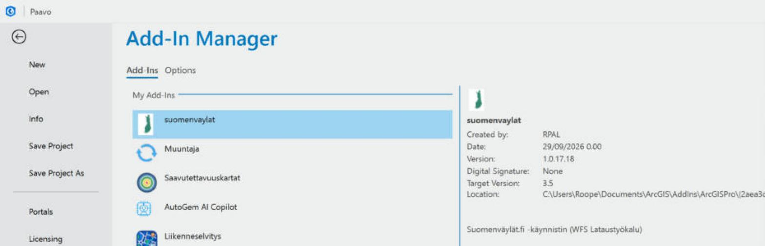
Kuva 2. Project → Add-In Manager: asennettu suomenvaylat-lisäosa ja sen versio.

1.2 Aineistojen lataus: Suomenväylät.fi
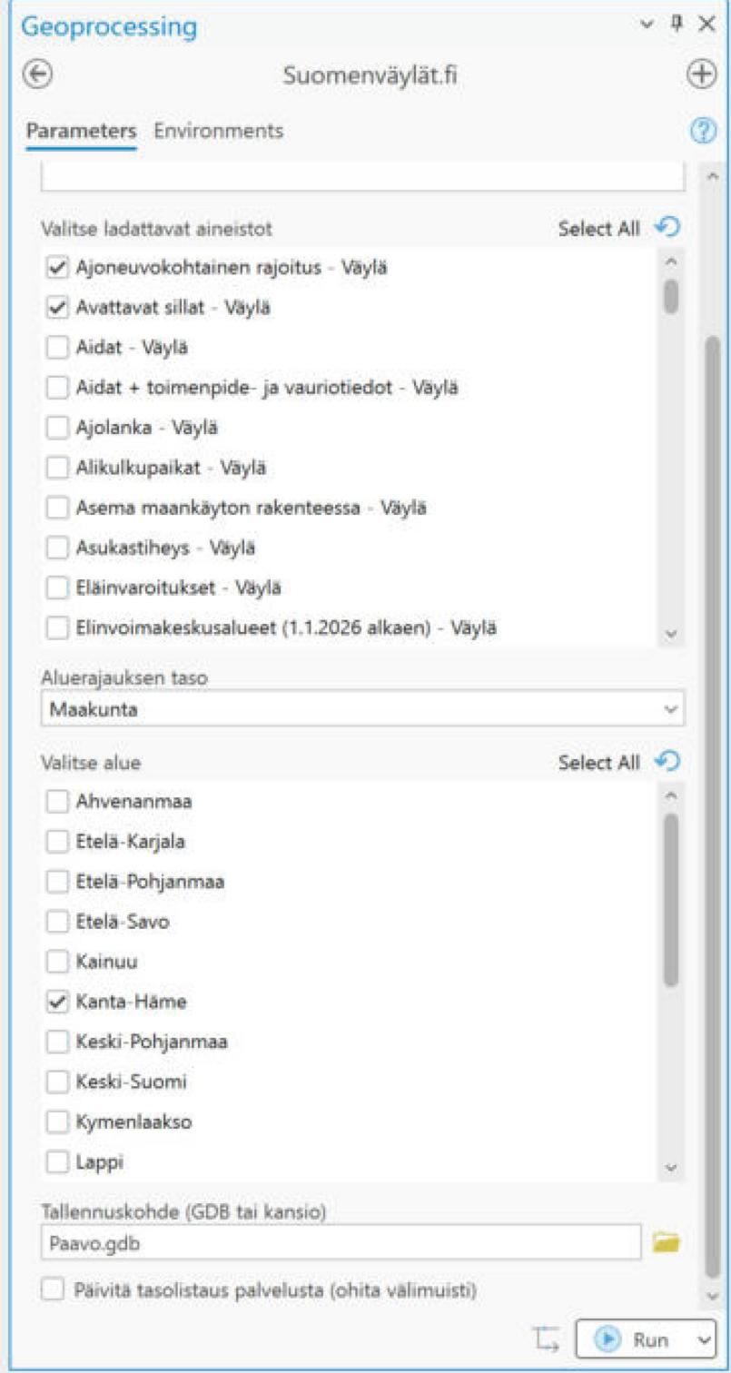  Kuva 3. Suomenväylät.fi-työkalu: kaksi Väylän tasoa rajattuna Kanta-Hämeeseen. | - Valitse Add-In → Suomenväylät.fi. Työkalu avautuu Geoprocessing-paneeliin.  - Valitse rajapinnat: valitse yksi tai useampi lähde. Väylä on valittuna oletuksena.  - Rajaa pitkää tasoluetteloa kentässä Suodata tasoja kirjoittamalla, esimerkiksi hakusanalla nopeus.  - Valitse ladattavat aineistot: valitse tasot. Valinnat säilyvät, vaikka hakusanaa muutetaan.  - Aluerajauksen taso: valitse Koko Suomi, Elinvoimakeskus, Hyvinvointialue, Maakunta, Kunta/Kaupunki tai Oma aineisto (Polygon/Polyline). Valitse sitten alueet kentässä Valitse alue tai oma taso kentässä Oma rajausaineisto.  - Tallennuskohde: oletuksena projektin geodatabase. Voit valita myös muun GDB:n tai kansion.  - Jos lähde vaatii tunnuksen, täytä vastaava kenttä (ks. luku 3).  - Valitse Run. Valmiit tasot lisätään aktiiviseen karttaan. Etenemistä voi seurata kohdasta View Details → Messages.

Kenttä | Mitä se tekee
Valitse rajapinnat | Tietolähteet, joista tasot haetaan. Voit valita useita.
Suodata tasoja kirjoittamalla | Näyttää vain tasot, joiden nimessä on hakusana.
Valitse ladattavat aineistot | Ladattavat tasot. Luettelo muodostetaan palveluiden ajantasaisista tiedoista.
Aluerajauksen taso / Valitse alue | Hallinnollinen rajaus. Koko Suomi ei vaadi aluevalintaa.
Oma rajausaineisto | Kartan polygon- tai viivataso omaa rajausta varten.
Tallennuskohde (GDB tai kansio) | Kohde, johon valmiit tasot tallennetaan.
Päivitä tasolistaus palvelusta | Hakee tasoluettelon uudelleen ohi 24 tunnin välimuistin. Käytä, jos uusi taso puuttuu luettelosta.
API-avaimet, tunnukset, Aino-token | Tarvitaan vain tietyissä lähteissä. Avaimet tallennetaan salattuina.
Hyvä tietää: Väylän ja DigiRoadin kohteet tallennetaan kokonaisina, jos ne leikkaavat rajausta. Muiden lähteiden aineistot leikataan rajauksen muotoon. Mitä pienempi rajaus ja mitä vähemmän tasoja, sitä nopeampi lataus.

1.3 Taustakartat (MML/Kapsi)
Taustakarttatyökalu on samassa työkalupakissa kuin Suomenväylät.fi. Lisää työkalupakki projektiin kerran:
- Avaa Catalog-paneeli tai -näkymä. Napsauta Project → Toolboxes -kohtaa hiiren oikealla painikkeella ja valitse Add Toolbox.
- Kirjoita ikkunan Name-kenttään alla oleva polku, vaihda <käyttäjätunnus> omaksi Windows-tunnukseksesi ja paina Enter. Muotoa %LOCALAPPDATA% ikkuna ei hyväksy.
C:\Users\<käyttäjätunnus>\AppData\Local\ESRI\ArcGISPro\AssemblyCache\{2aea3c93-c012-4ed4-b416-6b3a844e0204}\Toolboxes
- Valitse VaylaWFSDownloader.pyt ja OK.
- Geoprocessing-paneelin Toolboxes-välilehdelle tulee projektin alle Väylävirasto WFS Lataustyökalu. Avaa siitä Taustakartat (MML/Kapsi). Tallenna projekti, niin työkalupakki säilyy siinä.
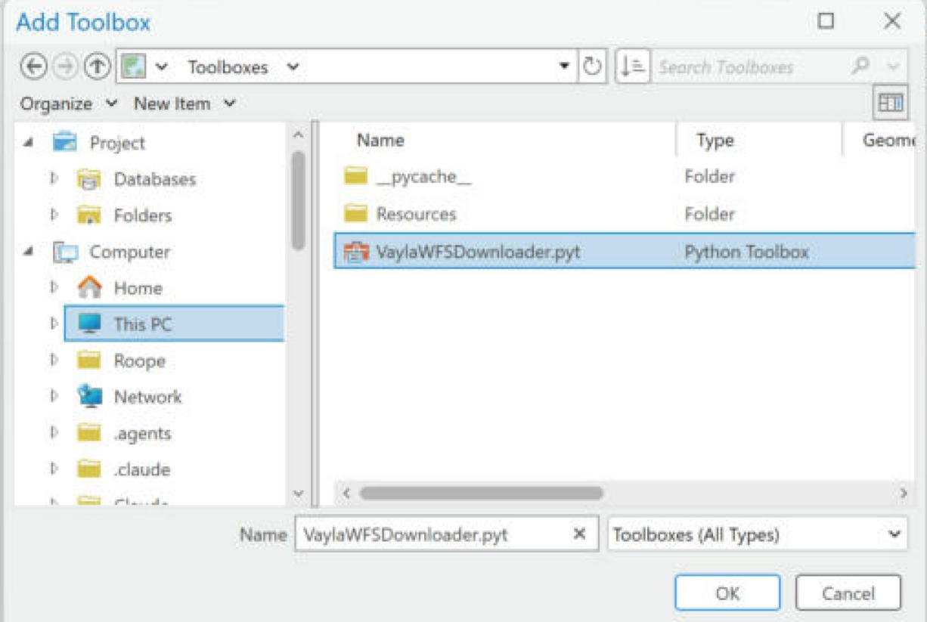
Kuva 4. Add Toolbox: valitse VaylaWFSDownloader.pyt.
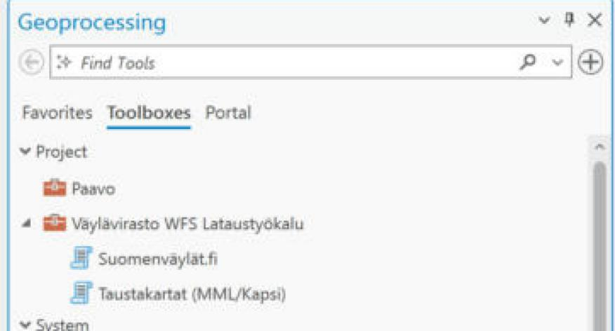  Kuva 5. Työkalupakki projektin Toolboxes-listalla. | 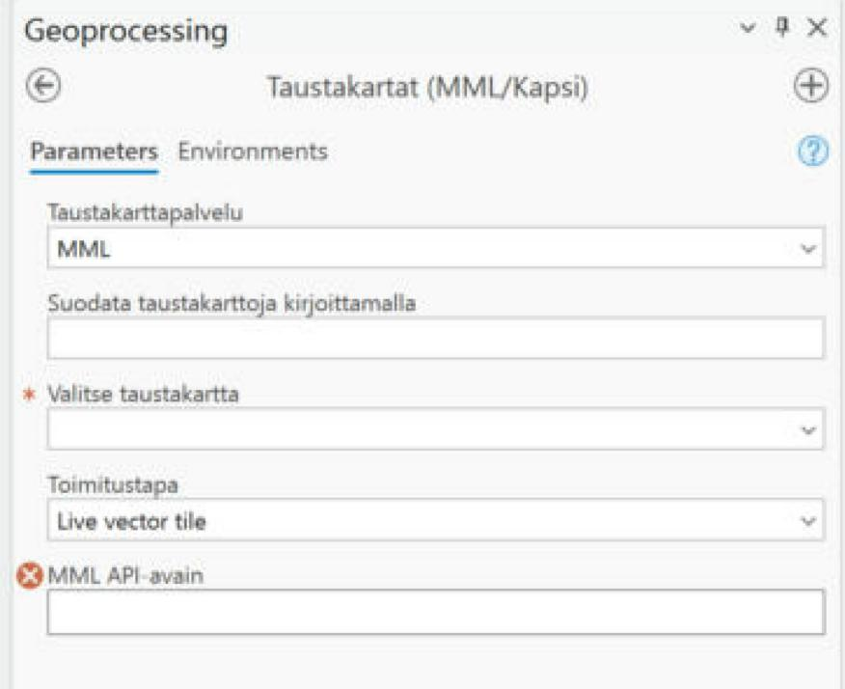  Kuva 6. Taustakartat (MML/Kapsi), MML-tila.
MML, live-taustakartta: Valitse Taustakarttapalvelu MML ja anna MML API-avain. Valitse sitten Taustakartta, Maastokartta tai Kiinteistöjaotus ja paina Run. Taso lisätään karttaan live-vektoritiilinä ja se päivittyy karttanäkymän mukaan. Rajausta tai tallennuskohdetta ei tarvita.
Kapsi, rasterilataus: Valitse Kapsi ja karttataso. Valitse sitten aluerajaus ja tallennuskohde ja paina Run. Työkalu lataa alueen JPEG-laatat, yhdistää ne yhdeksi rasteriksi ja lisää sen karttaan.

2 QGIS

2.1 Asennus (suositus: Windows-asennuspaketti)
- Sulje QGIS (kaikki ikkunat).
- Napsauta Suomenvaylat-QGIS-0.2.9-Windows.zip-tiedostoa hiiren oikealla ja valitse Pura kaikki. Asennusta ei voi ajaa suoraan ZIP-paketin sisältä.
- Avaa purettu kansio ja kaksoisnapsauta install_windows.bat.
- Asennusikkunassa näkyy Asennettu profiiliin: … (esim. default) ja Valmis. Sulje ikkuna painamalla mitä tahansa näppäintä.
- Käynnistä QGIS. Suomenväylät-kuvake näkyy työkalupalkissa ja valikossa Lisäosat (Plugins) → Suomenväylät.
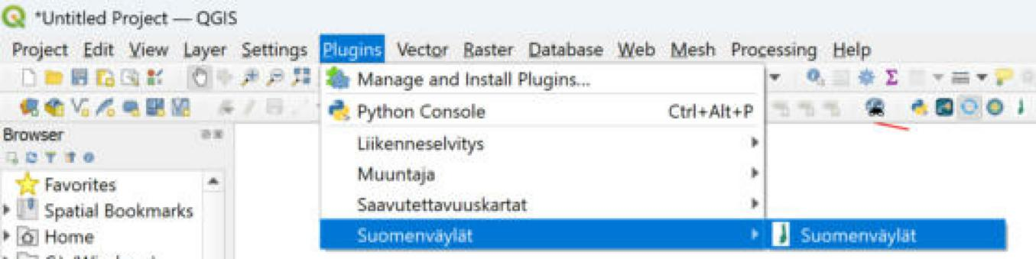
Kuva 7. Suomenväylät QGISin Plugins-valikossa. Sama kuvake on työkalupalkissa.
Jos Windows varoittaa tuntemattomasta sovelluksesta (SmartScreen), valitse Lisätietoja → Suorita silti. Asennin kopioi lisäosan käyttäjän QGIS-profiileihin ja ottaa sen käyttöön. Järjestelmänvalvojan oikeuksia ei tarvita.
Vaihtoehto: asennus QGISissä. Valitse Lisäosat → Hallitse ja asenna lisäosia → Asenna ZIP-tiedostosta (englanninkielisessä QGISissä Plugins → Manage and Install Plugins → Install from ZIP). Valitse tiedosto Suomenvaylat-QGIS-0.2.9.zip ja paina Asenna lisäosa (Install Plugin). Tämä tiedosto on eri kuin Windows-paketti.
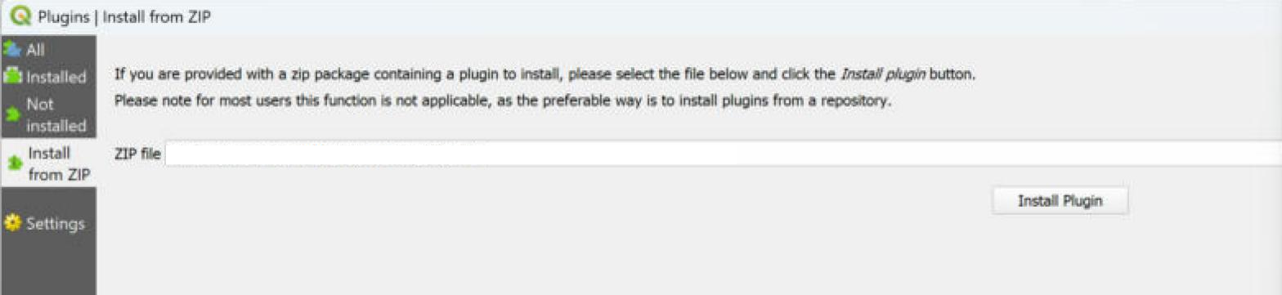
Kuva 8. Install from ZIP: valitse ZIP-tiedosto ja paina Install Plugin.
Päivitys: Aja uuden version install_windows.bat QGIS suljettuna. Asennin poistaa vanhan version ennen uuden kopiointia.

2.2 Aineistojen lataus: Hae aineistoja
Avaa Suomenväylät-ikkuna kuvakkeesta. Ikkuna etenee ylhäältä alas kolmessa numeroidussa vaiheessa.
- Kohdassa Valitse tietolähteet ruksi lähteet. Jos lähde tarvitsee tunnuksen, näkyviin tulee Tunnukset valituille lähteille -kenttä.
- Kohdassa Hae ja valitse aineistot paina Hae tasot. Rajaa luetteloa hakukentällä ja ruksi ladattavat tasot. Valitse näkyvät ruksii kaikki hakua vastaavat tasot. Valinnat säilyvät, vaikka hakusanaa vaihdetaan.
- Kohdassa Rajaa tiedostoon ladattavat aineistot valitse aluerajaus (Koko Suomi, Elinvoimakeskus, Hyvinvointialue, Maakunta, Kunta/Kaupunki tai Oma aineisto). Ruksi sitten alueet tai valitse oma polygon- tai viivataso.
- Tallennuskansio: tallennetun projektin kansio täytetään automaattisesti. Tallenna siksi projekti ennen latausta tai valitse kansio Valitse…-painikkeella.
- Paina Lataa valitut aineistot. Lataus toimii taustalla, joten QGISiä voi käyttää sillä aikaa. Keskeytä pysäyttää latauksen.
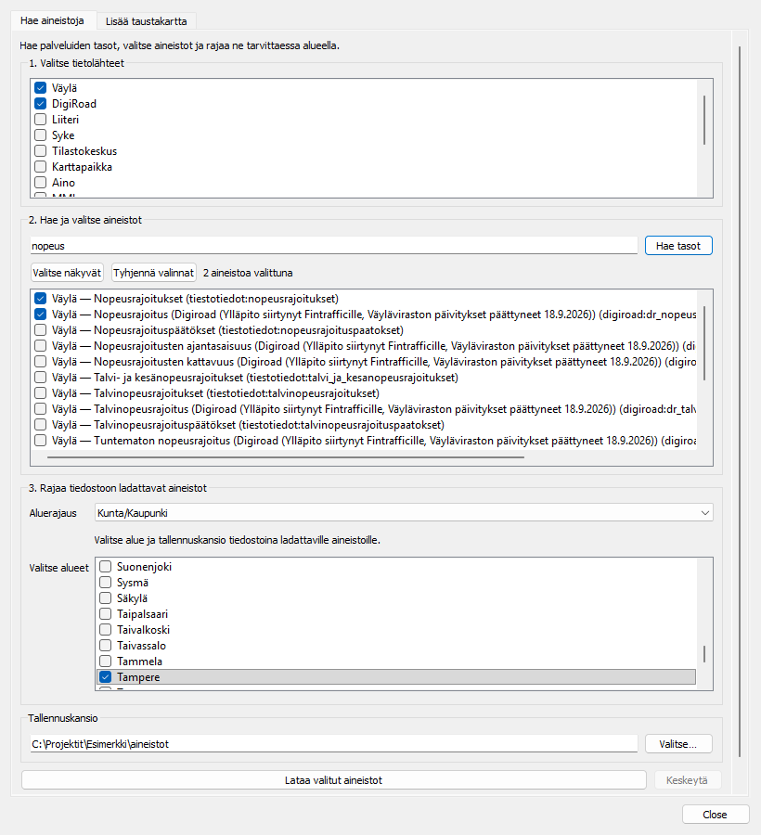
Kuva 9. Hae aineistoja: Väylän ja DigiRoadin nopeusrajoitukset rajattuna Tampereelle.
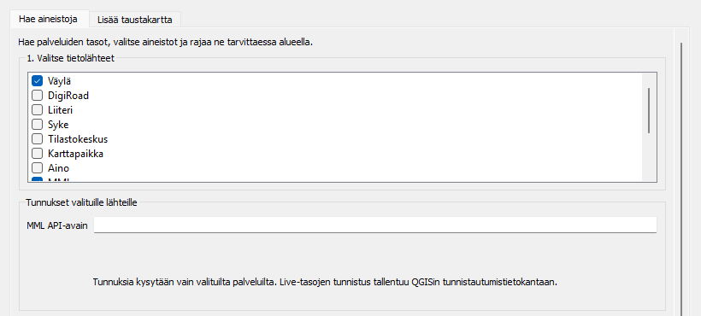
Kuva 10. Tunnuskenttä näkyy vain, kun valittu lähde (tässä MML) tarvitsee avaimen.
Aineistot tallennetaan GeoPackage-tiedostoiksi koordinaatistossa EPSG:3067 (ETRS-TM35FIN) ja lisätään projektiin. Jos projektilla ei ole koordinaattijärjestelmää, lisäosa asettaa sen ensimmäisen ladatun tason mukaan.
Hyvä tietää: Väylän, DigiRoadin ja Tilastokeskuksen kohteet tallennetaan kokonaisina, jos ne osuvat rajaukseen. Muiden lähteiden aineistot leikataan rajauksen muotoon. Live-karttatasoille (esim. Aino WMS ja MML Karttakuva) ei tarvita rajausta eikä tallennuskansiota.

2.3 Taustakartta: Lisää taustakartta
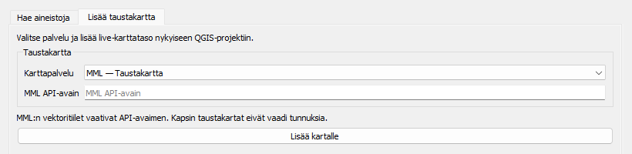
Kuva 11. Lisää taustakartta -välilehti.
- Valitse Lisää taustakartta -välilehti.
- Valitse Karttapalvelu. MML:n Taustakartta, Maastokartta ja Kiinteistöjaotus tarvitsevat MML API-avaimen. Kapsin Taustakartta, Peruskartta ja Ortokuva toimivat ilman tunnuksia.
- Paina Lisää kartalle. Taustakartta lisätään projektiin live-tasona.
Jos tarvitset Kapsin kartasta rajatun rasterin (GeoTIFF), valitse Hae aineistoja -välilehdeltä lähde Kapsi.

3 Tietolähteet ja tunnukset
Lähteet ovat samat molemmissa ohjelmissa. Tunnukset tarvitaan vain, jos lataat kyseisen lähteen aineistoja.
Lähde | Sisältö | Tunnus
Väylä | Väyläviraston aineistot (tiestö, rata, vesiväylät) | Ei tarvita
DigiRoad | Tie- ja katuverkon tiedot | Ei tarvita
Traficom Oskari | Traficomin karttatasot | Ei tarvita
Liiteri | Ympäristöhallinnon ja kaavoituksen aineistot | Ei tarvita
Syke | SYKEn suojelualueet (INSPIRE) | Ei tarvita
Tilastokeskus | Tilastoalueet, postinumeroalueet, väestöruudut ym. | Ei tarvita
Kapsi | Taustakartat, peruskartta, ortokuva | Ei tarvita
OpenStreetMap | OSM-kohteet ja POI-pisteet (Overpass) | Ei tarvita
Karttapaikka | MML:n INSPIRE-aineistot ja Maastotiedot | INSPIRE: ei. Maastotiedot: Karttapaikka API-avain
MML | Kiinteistöaineistot ja vektoritiilitaustakartat | MML API-avain
MML Karttakuva | Maksullinen karttakuvapalvelu | Käyttäjätunnus ja salasana
Aino | Sitowise Aino -aineistot (WFS ja WMS) | Aino-token

- MML:n API-avaimen voi luoda maksutta Maanmittauslaitoksen verkkopalvelussa. Samaa avainta käytetään aineistohaussa ja taustakartoissa.
- Tunnuskentät ovat piilotettuja. ArcGIS Pro tallentaa ne Windowsin käyttäjäkohtaisesti salattuina. QGIS tallentaa ne omaan tunnistautumistietokantaansa.
- Älä jaa avaimia kuvakaappauksissa tai lokeissa. Jos avain on päätynyt jaettuun tiedostoon, vaihda se palveluntarjoajan palvelussa.

4 Vianhaku
Ongelma | Ratkaisu
ArcGIS: Suomenväylät.fi-painike puuttuu | Tarkista Project → Add-In Manager, että suomenvaylat on listalla. Jos se on estetty, salli lisäosat Add-In Managerin Options-välilehdellä ja käynnistä ArcGIS Pro uudelleen.
ArcGIS: TypeNotFound tai komento ei ole käytettävissä | Asenna uusin Suomenvaylat.esriAddInX uudelleen ArcGIS Pro suljettuna.
QGIS: asennin ilmoittaa ”Sulje QGIS” | Sulje kaikki QGIS-ikkunat ja aja install_windows.bat uudelleen.
QGIS: ”Lisäosakansiota ei löydy” | Pura koko ZIP-paketti ensin ja aja install_windows.bat puretusta kansiosta.
QGIS: kuvaketta ei näy | Valitse Lisäosat (Plugins) → Hallitse ja asenna lisäosia → Asennetut (Installed) ja ruksi Suomenväylät. Tarkista, että QGIS on versiota 3.44 tai uudempi.
Tasoluettelo on tyhjä | Tarkista verkkoyhteys, valitut lähteet ja tunnukset. Tyhjennä hakukenttä. ArcGISissa voit ruksia Päivitä tasolistaus palvelusta, QGISissä painaa Hae tasot uudelleen.
Virhe 401 tai 403 | API-avain, token tai salasana on väärä tai vanhentunut. Tarkista se palveluntarjoajalta.
”Valitse alue” on pakollinen | Valitse vähintään yksi alue tai vaihda rajaukseksi Koko Suomi.
Tasot näkyvät väärässä paikassa (QGIS) | Aseta projektin koordinaattijärjestelmäksi EPSG:3067 (Projekti → Ominaisuudet → Koordinaattijärjestelmä).
Lataus on hidas | Rajaa pienempi alue tai lataa vähemmän tasoja kerralla. OpenStreetMapin Overpass-palvelu voi olla ajoittain ruuhkautunut.

Ongelmatilanteissa ota talteen virheilmoitus: ArcGISissa View Details → Messages, QGISissä ilmoituspalkki tai Näytä → Paneelit → Lokiviestit. Välitä se työkalun ylläpitäjälle ilman tunnuksia.

